实验二
- 实验目的与要求
掌握图像空域点处理增强方法，包括图像求反，线性灰度变换，以及直方图均衡化方法；熟练掌握空域滤波增强方法，包括平滑滤波器及锐化滤波器。

- 实验内容及步骤
- 图像的求反、线性灰度变换、直方图均衡化
实验步骤：本实验以lena.bmp为样本，先用imread读入并转为灰度，显示原图及其直方图；随后按t=L−1−s实现图像求反，观察亮暗互换的灰度翻转；再进行分段线性灰度变换：灰度值小于30保持不变，30–150线性拉伸到30–200，≥150线性压缩到200–255，以增强中间灰度对比并抑制高亮区域；最后对原图执行histeq完成直方图均衡化。通过figure和subplot同屏展示各阶段图像与直方图。
实验代码如下：
clc; clear; close all;
% ① 读取图像
I = imread("lena.bmp");
if size(I,3)==3
I=rgb2gray(I);
end
% 显示原图及其直方图
figure;
subplot(2,3,1);
imshow(I);
title("原始图像");
subplot(2,3,4);
imhist(I); % 显示图像直方图
title("原始图像直方图");
% ② 图像求反运算
L = 255;
I_neg = L - I;
subplot(2,3,2);
imshow(I_neg);
title("求反图像");
subplot(2,3,5);
imhist(I_neg);
title("求反图像直方图");
% ③ 线性灰度变换
I_linear = double(I);
[m,n]=size(I_linear);
for i=1:m
for j=1:n
s=I_linear(i,j);
if s<30
t=s;
elseif s<150
t=(s-30)*(200-30)/(150-30)+30;
else
t=(s-150)*(255-200)/(255-150)+200;
end
I_linear(i,j) = t;
end
end
I_linear = uint8(I_linear);
subplot(2,3,3);
imshow(I_linear);
title("线性灰度变换");
subplot(2,3,6);
imhist(I_linear);
title("线性变换直方图");
% ④ 直方图均衡化
figure;
subplot(1,3,1);
imshow(I);
title("原始图像");
subplot(1,3,2);
imshow(histeq(I));
title("直方图均衡化后图像");
I_eq = histeq(I);
subplot(1,3,3);
imhist(I_eq);
title("直方图均衡化后图像的直方图");
实验结果及分析：本实验验证了三种典型灰度处理的作用机理。本实验分段线性变换针对性地提升中灰细节、抑制高光，视觉质量提升最均衡；直方图均衡化全局对比度提升最大，但存在噪声与过增强风险；求反适用于特殊显示或预处理。总体上，与原图相比，主体细节更清晰、可辨性更好，图像的有效动态范围得到更合理的利用。
运行结果如下图所示：
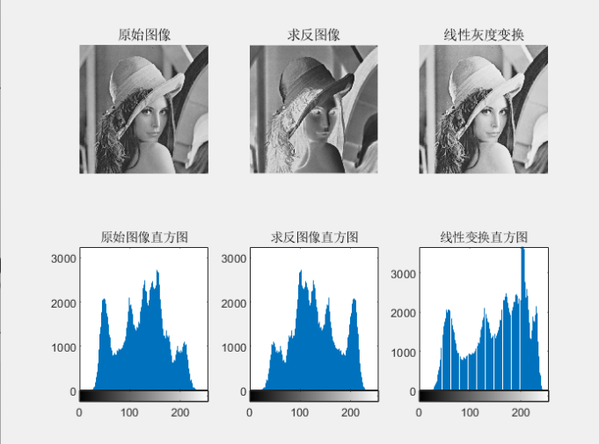
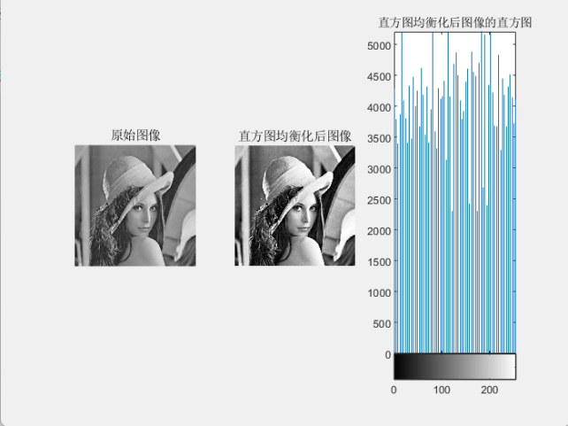

- 平滑滤波器
实验步骤：使用imread读入lena.bmp并转为灰度；调用imnoise(I,'salt & pepper',d) 向图像注入密度为d=0.05的椒盐噪声；分别用 fspecial('average',[3 3]) 与 fspecial('average',[5 5]) 生成均值平滑模板（边界0填充），对噪声图像进行3×3与5×5平滑滤波；最后用figure 、subplot和imshow依次显示原图、噪声图、3×3 平滑结果、5×5 平滑结果，对比滤波强度与模糊程度的变化。
代码如下：
clc; clear; close all;
% ① 读取图像
I = imread("lena.bmp");
if size(I,3)==3
I=rgb2gray(I);
end
% 添加椒盐噪声
d = 0.05; % 噪声密度
In = imnoise(I,"salt & pepper",d);
% 平滑滤波
h3 = fspecial('average',3);
h5 = fspecial('average',5);
I3 = imfilter(In,h3);
I5 = imfilter(In,h5);
% 显示
figure;
subplot(2,2,1);
imshow(I);
title("原始图像");
subplot(2,2,2);
imshow(In);
title("椒盐噪声图像");
subplot(2,2,3);
imshow(I3);
title("3x3平滑滤波");
subplot(2,2,4);
imshow(I5);
title("5x5平滑滤波");
实验结果及分析：加入d=0.05的椒盐噪声后，图像出现大量黑白脉冲点。3×3 均值滤波（0 填充）：噪声有所削弱，细节与边缘保留较多，但残留噪点仍明显。5×5 均值滤波（0 填充）：噪声进一步减少，整体更平滑，但模糊加重，细节与边缘变软。边界效应：因 0 填充，四周易出现偏暗边/条带。综上：核越大去噪越强、但模糊越明显。
运行结果如下图所示：
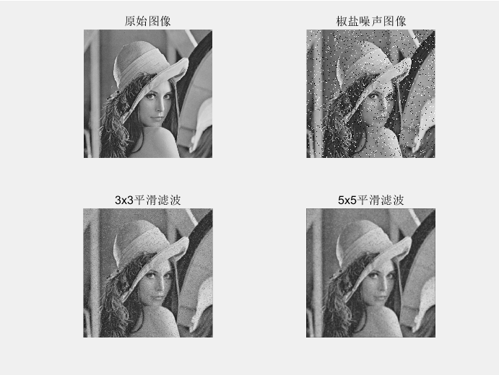
- 锐化滤波器
实验步骤：使用imread读入lena.bmp并转为灰度；构造3×3拉普拉斯算子w；用imfilter（边界采用 replicate）得到拉普拉斯响应 L；按I−aL进行锐化（a为强度系数，默认1）；最后用figure、subplot和imshow显示原图与锐化结果。
实验代码：
clc; clear; close all;
% ① 读取图像
I = imread("lena.bmp");
if size(I,3)==3
I=rgb2gray(I);
end
I = im2double(I);
% 拉普拉斯算子
w=[1 1 1;
1 -8 1;
1 1 1];
L = imfilter(I,w,'conv');
alpha = 1.0; % 锐化强度
I_sharp = I - alpha * L;
I_sharp = mat2gray(I_sharp);
figure;
subplot(1,2,1);
imshow(I);
title("原始图像");
subplot(1,2,2);
imshow(I_sharp);
title("拉普拉斯锐化图像");
实验结果及分析：相较原图，拉普拉斯锐化后的图像边缘（帽檐、羽毛、脸部轮廓等）明显加强，细小纹理更清晰，说明算子有效提升了高频成分；同时可见轻微的灰色“晕圈/反相轮廓”，以及平坦区域的噪声被放大，导致整体观感略发灰。
运行结果如下图所示：

